Мамонов Антон 2ИСиП-19-1

**Блокировки объектов**

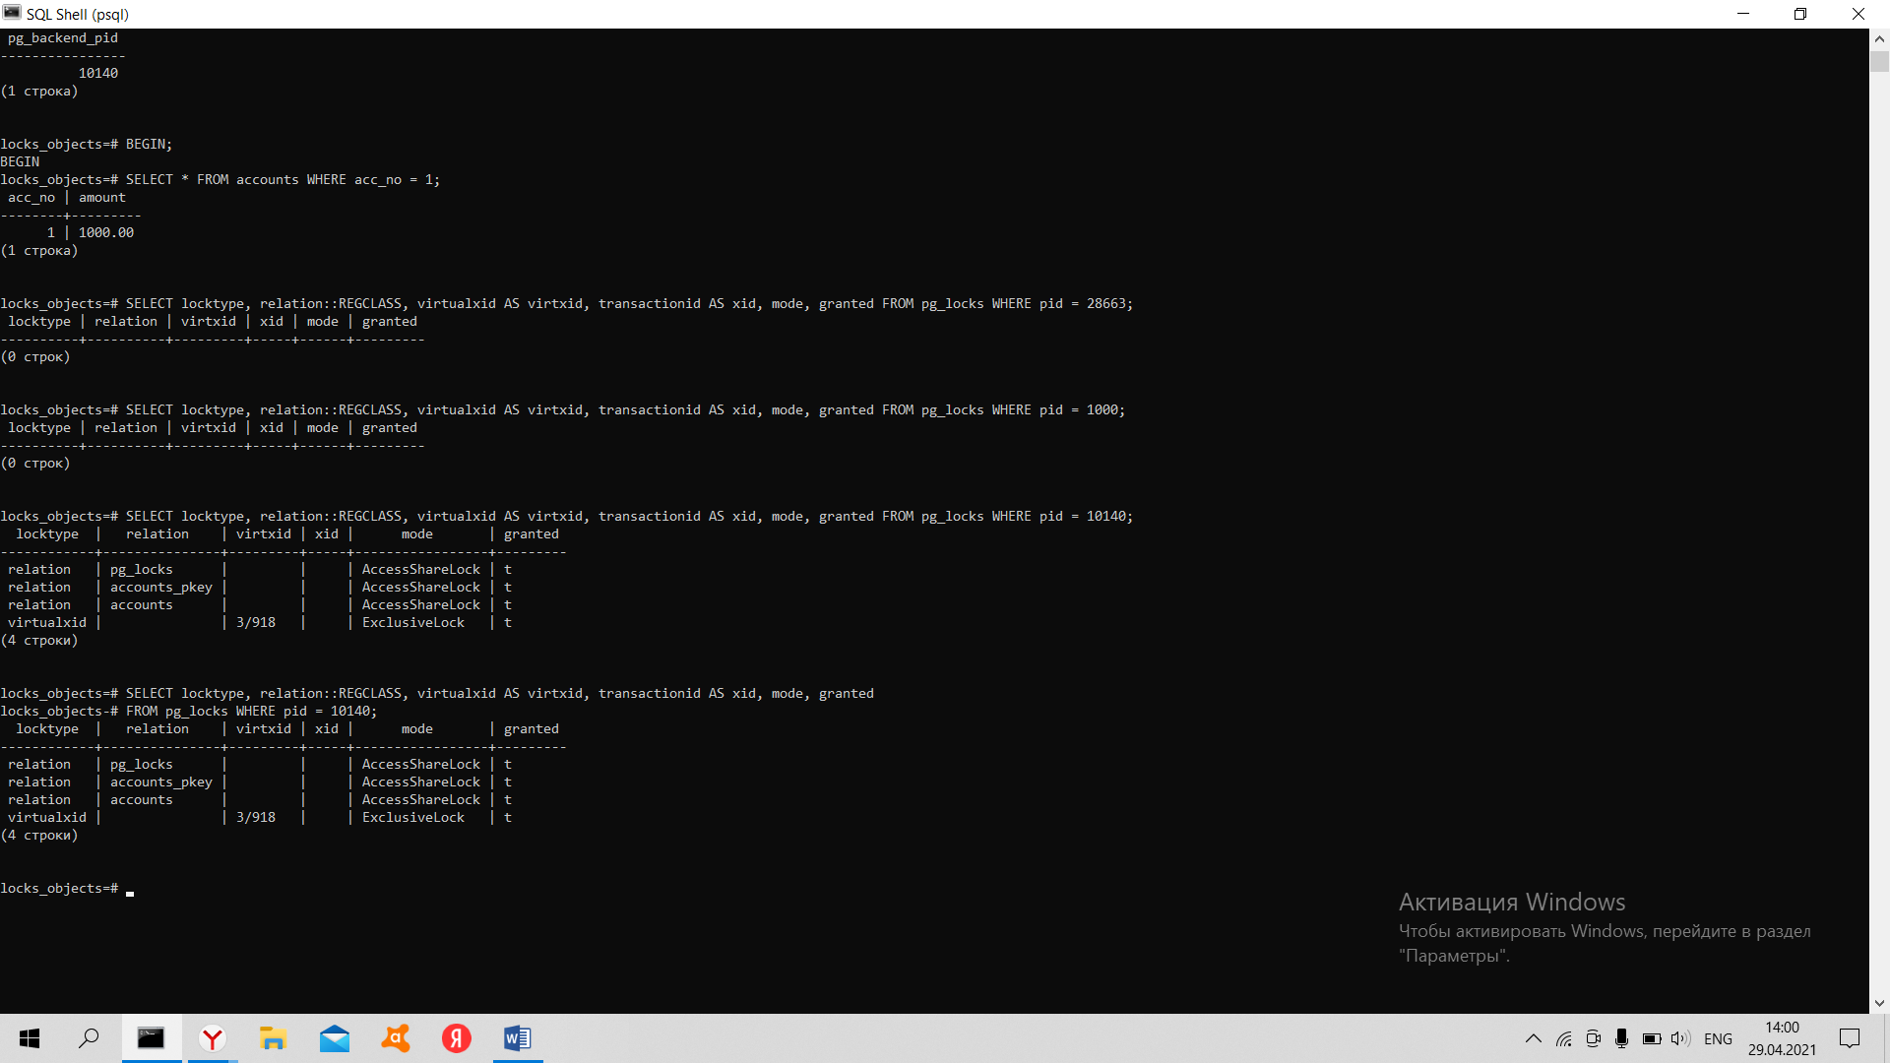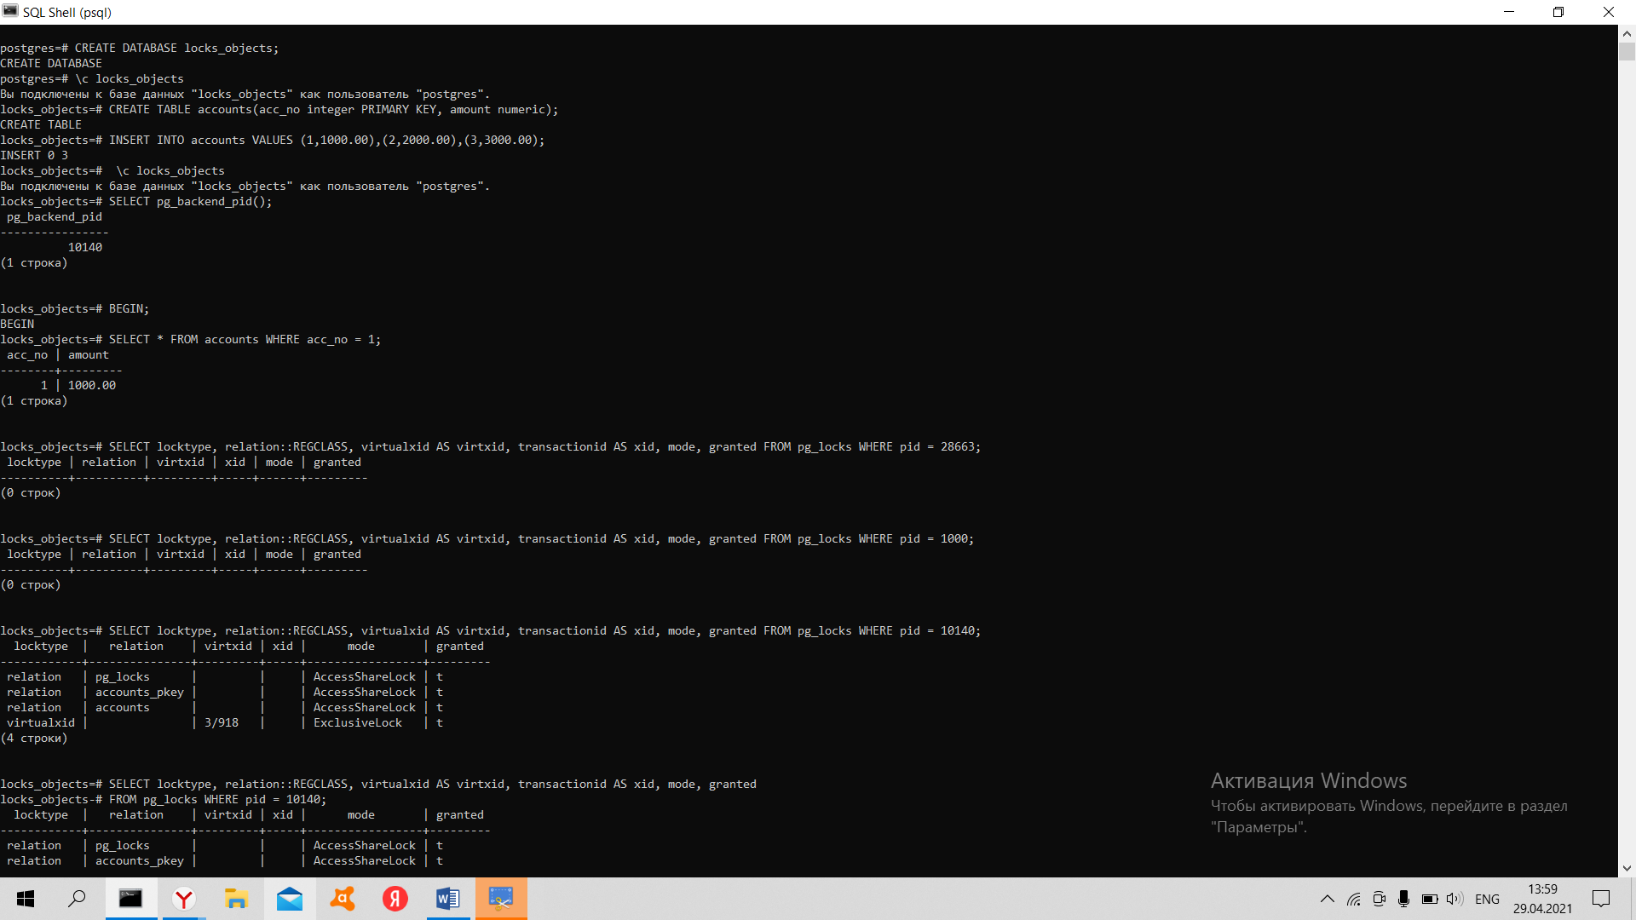Какие блокировки на уровне изоляции Read Committed удерживает транзакция, прочитавшая одну строку таблицы по первичному ключу? Проверьте на практике.

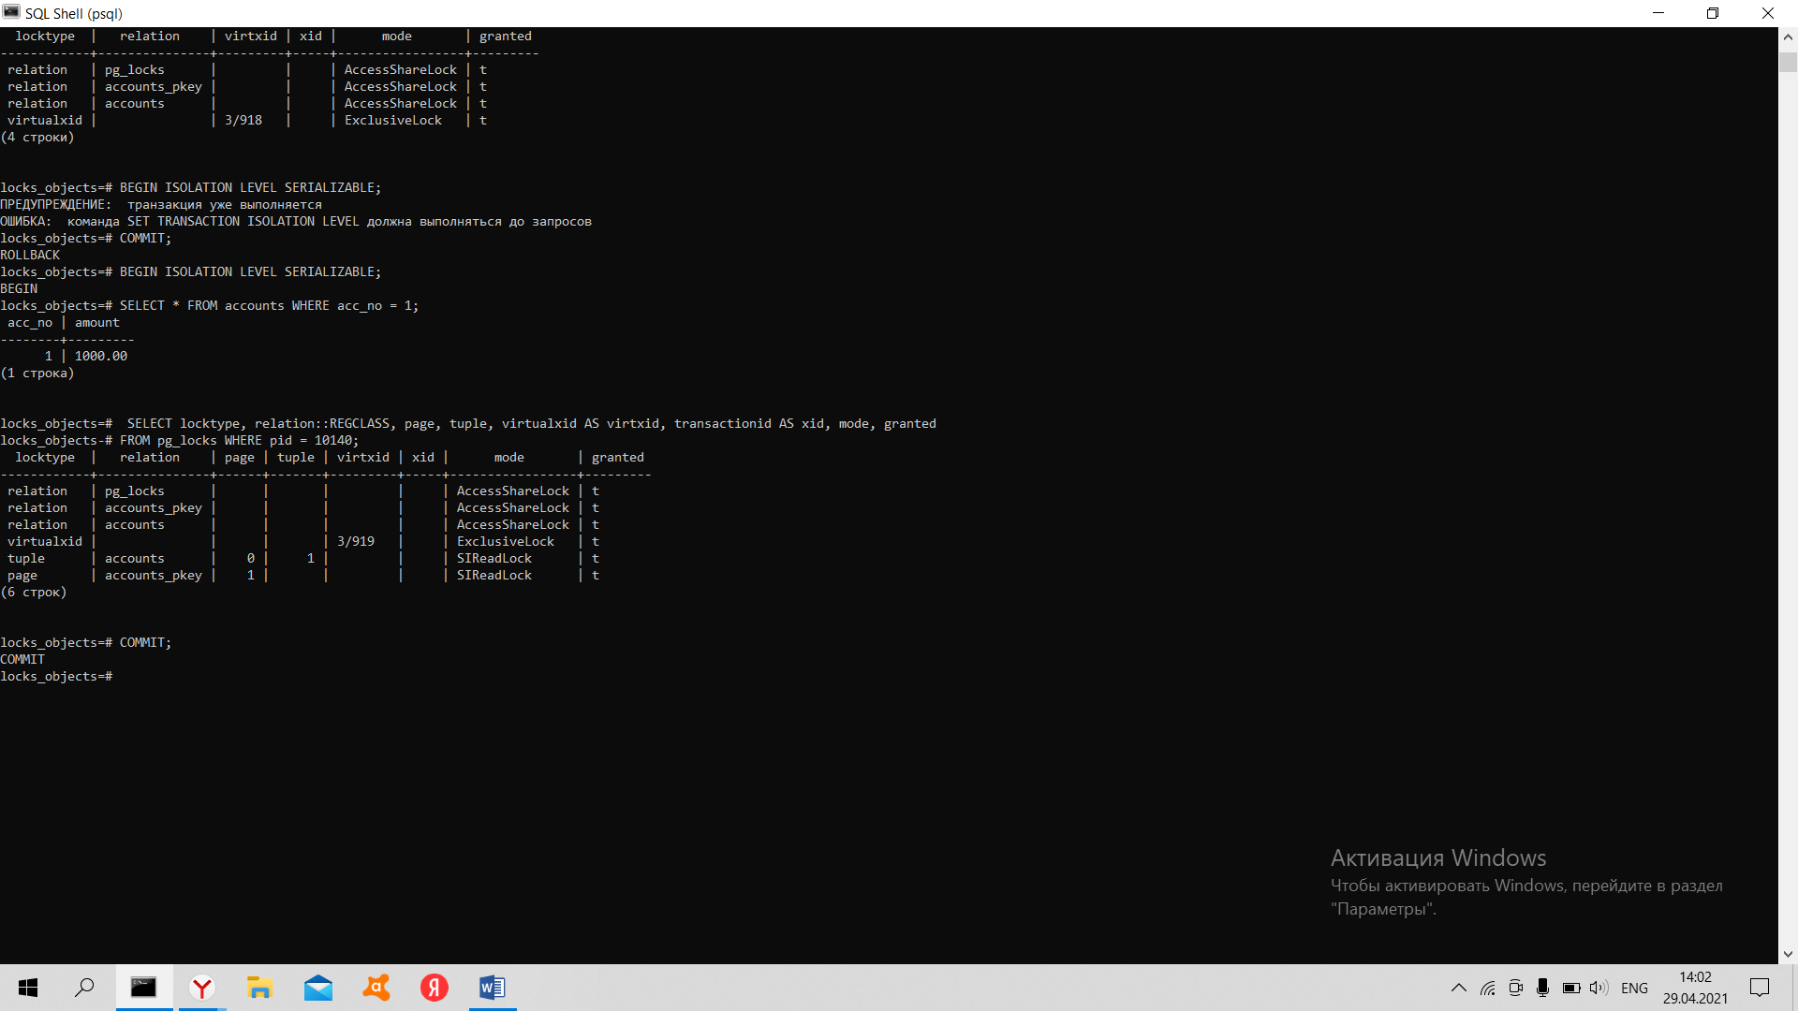Повторите предыдущий пункт для уровня изоляции Serializable.

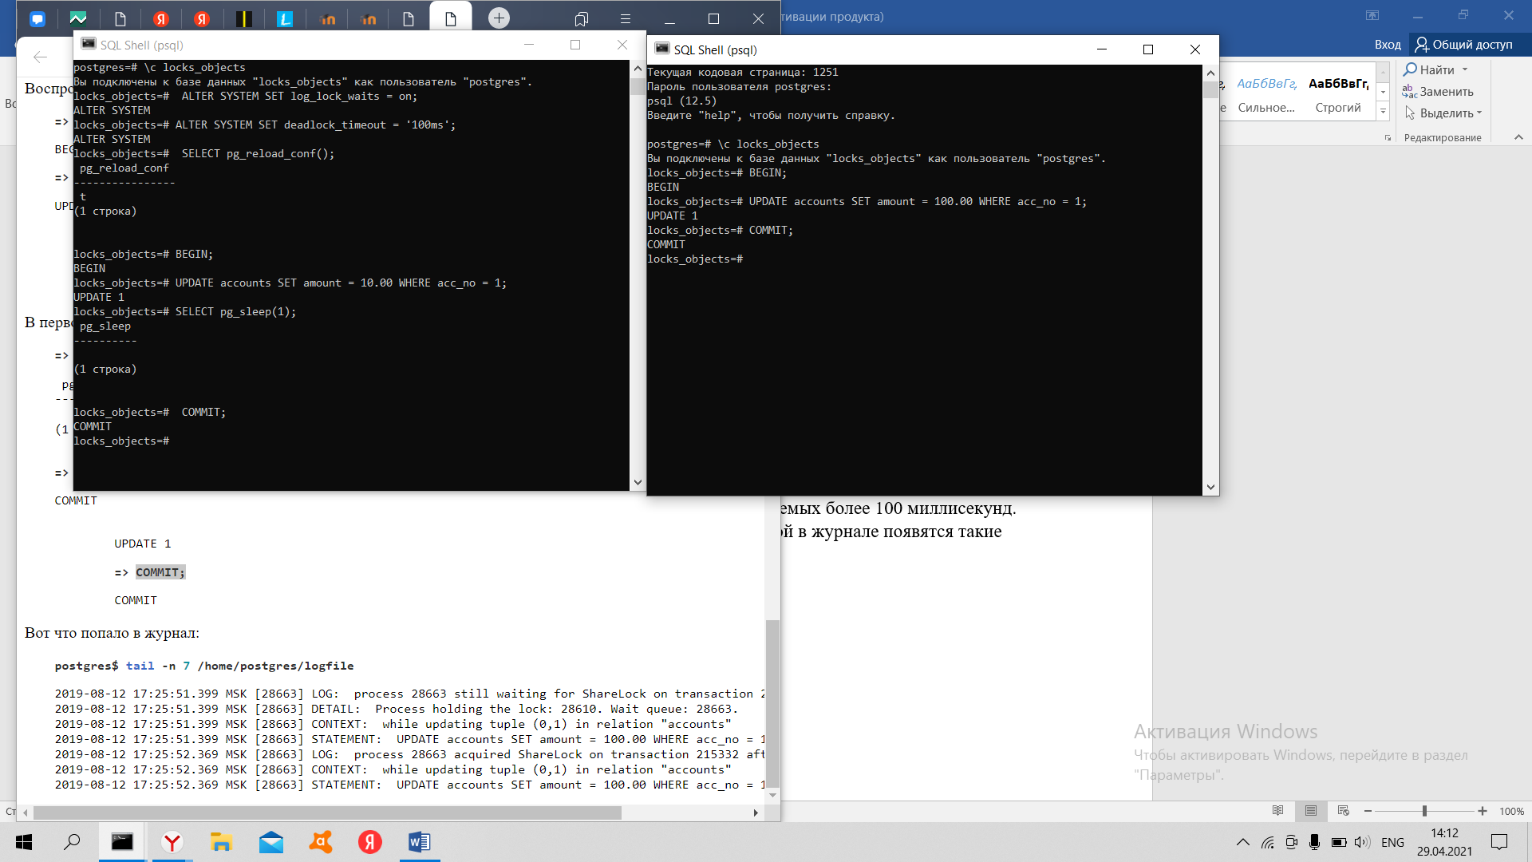Настройте сервер так, чтобы в журнал сообщений сбрасывалась информация о блокировках, удерживаемых более 100 миллисекунд. Воспроизведите ситуацию, при которой в журнале появятся такие сообщения.